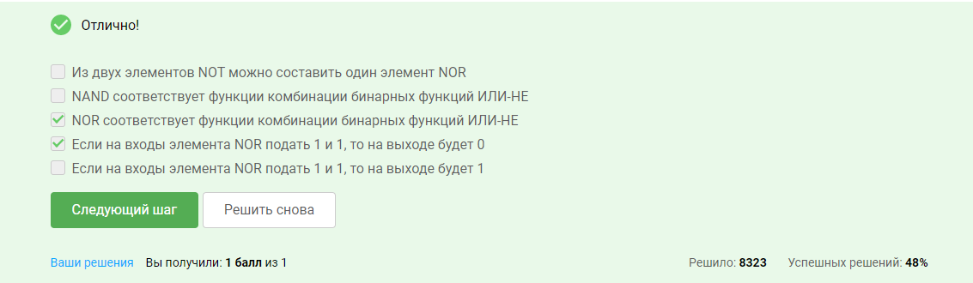

<https://stepik.org/lesson/13482/step/3?unit=3638>  
Решение:  
Из двух элементов NOT можно составить один элемент NOR  
Не подходит так как NOR состоит из Not OR

NAND соответствует функции комбинации бинарных функций ИЛИ-НЕ

Не подходит так как NAND состоит из Not and(не-и)

NOR соответствует функции комбинации бинарных функций ИЛИ-НЕ

Подходит так как NOR это не-или

Если на входы элемента NOR подать 1 и 1, то на выходе будет 0

Подходит так как 1 и 1 даст нам 1, но при отрицании будет 0

Если на входы элемента NOR подать 1 и 1, то на выходе будет 1

Не подходит так как 1 и 1 даст нам 1, но при отрицании будет 0

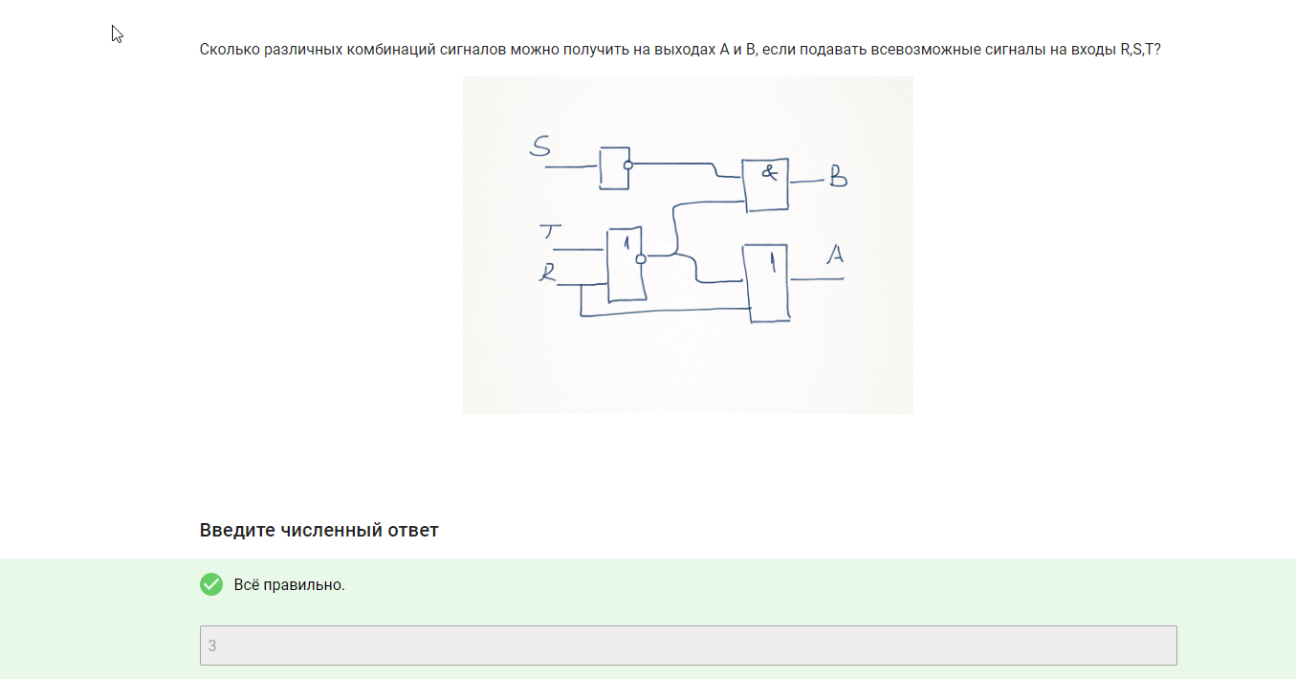

<https://stepik.org/lesson/13482/step/4?unit=3638>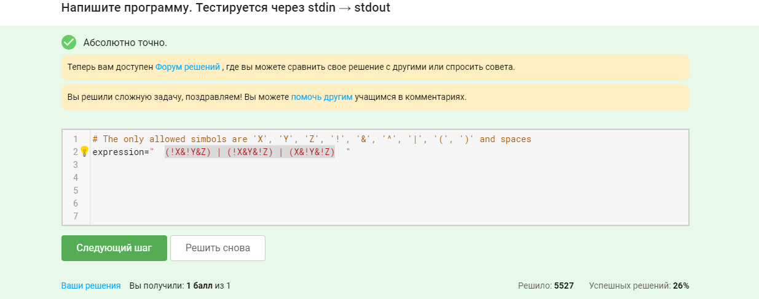

<https://stepik.org/lesson/13482/step/5?unit=3638>

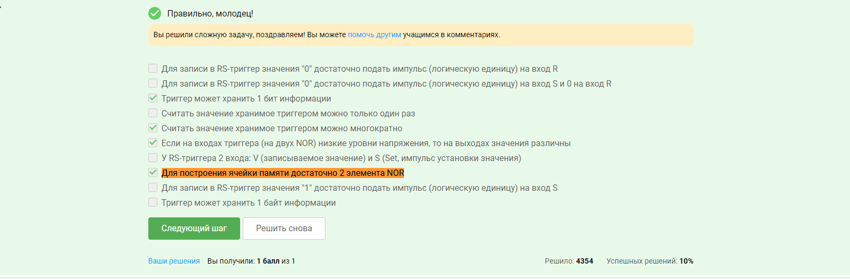

<https://stepik.org/lesson/13482/step/7?unit=3638>

Триггер может хранить 1 бит информации

Да, так как триггер может хранить только 1 бит информации

Считать значение хранимое триггером можно многократно

Да

Если на входах триггера (на двух NOR) низкие уровни напряжения, то на выходах значения различны

Да так как низкие уровни напряжения повлияют на результат.

Для построения ячейки памяти достаточно 2 элемента NOR

Да, 